*Hà Nội, Ngày 21 Tháng 6 Năm 2020*



**ĐẠ**

**I**

**H**

**Ọ**

**C**

**B**

**Á**

**CH**

**KHOA**

**H**

**À**

**N**

**Ộ**

**I**

**BÁO CÁO THỰC HÀNH KIẾN TRÚC MÁY TÍNH**

|  |  |
| --- | --- |
| **GIẢNG VIÊN HƯỚNG DẪN :** | **Ths. LÊ BÁ VUI** |
| **SINH VIÊN :** | **HOÀNG ĐỨC ANH MSSV: 20176688** |
|  | **VŨ MINH HOÀNG ANH MSSV: 20176689** |

**Mục Lục**

**Nội dung Trang**

**Bài 4**............................................................................................... 2

Đề bài.................................................................................... 2

Phân tích yêu cầu.................................................................. 2

Cách làm…………………………………………………… 2

Mã nguồn.............................................................................. 3

Kết quả hiển thị..................................................................... 9

**Bài 5**............................................................................................... 10

Đề bài.................................................................................... 10

Phân tích yêu cầu.................................................................. 10

Cách làm…………………………………………………… 10

Mã nguồn.............................................................................. 12

Kết quả hiển thị..................................................................... 21

**Bài 4: Postscript CNC Marsbot**

**Sinh viên thực hiện: Vũ Minh Hoàng Anh - 20176689**

1. **Đề bài**: Máy gia công cơ khí chính xác CNC Marsbot được dùng để cắt tấm kim loại theo các đường nét được qui định trước. CNC Marsbot có một lưỡi cắt dịch chuyển trên tấm kim loại, với giả định rằng:

-  Nếu lưỡi cắt dịch chuyển nhưng không cắt tấm kim loại, tức là Marsbot di chuyển nhưng không để lại vết (Track)

-  Nếu lưỡi cắt dịch chuyển và cắt tấm kim loại, tức là Marsbot di chuyển và có để lại vết.  
Để điều khiển Marsbot cắt đúng như hình dạng mong muốn, người ta nạp vào Marsbot một mảng cấu trúc gồm 3 phần tử:

- <Góc chuyển động>, <Thời gian>, <Cắt/Không cắt>

- Trong đó <Góc chuyển động> là góc của hàm HEADING của Marsbot

- <Thời gian> là thời gian duy trì quá trình vận hành hiện tại

- <Cắt/Không cắt> thiết lập lưu vết/không lưu vết

Hãy lập trình để CNC Marsbot có thể:

* Thực hiện cắt kim loại như đã mô tả
* Nội dung postscript được lưu trữ cố định bên trong mã nguồn
* Mã nguồn chứa 3 postscript và người dùng sử dụng 3 phím 0, 4, 8 trên bàn phím Key Matrix để chọn postscript nào sẽ được gia công.

Một postscript chứa chữ DCE cần gia công. Hai script còn lại sinh viên tự đề xuất (tối thiểu 10 đường cắt) .

## B. Phân tích yêu cầu

- Cho sẵn một đoạn mã nguồn

- Trong một khoảng thời gian cố định, người dùng nhập số từ bàn phím Digital Lab Sim.

- Kết quả: Mars Bot chạy theo đúng postscript.

## C. Cách làm

- Thiết kế postscript

- Tạo hàm để check các phím 0,4,8. Nếu nhập vào 0, 4 hoặc 8 thì sẽ tiến hành lưu địa chỉ của postscript tương ứng.

- Xử lí Mars Bot , đọc postscript, đọc góc chuyển động, thời gian, cắt< không cắt>.

## D. Mã nguồn

# Mars bot

.eqv HEADING 0xffff8010 #Integer: 1 goc giua 0-359

.eqv MOVING 0xffff8050 #Boolean: co di chuyen hay khong di chuyen

.eqv LEAVETRACK 0xffff8020 #Boolean (1/0): co hay khong de lai track

# .eqv thay gia tri bang bien

# Key matrix

.eqv OUT_ADDRESS_HEXA_KEYBOARD 0xFFFF0014

.eqv IN_ADDRESS_HEXA_KEYBOARD 0xFFFF0012

.data

#.asciiz Luu chuoi gia tri

# postscript-DCE => numpad 0

# (rotate,time,0=untrack | 1=track;)

pscript1: .asciiz "90,3000,0;180,4000,0;180,5790,1;80,500,1;70,500,1;60,500,1;50,500,1;40,500,1;30,500,1;20,500,1;10,500,1;0,500,1;350,500,1;340,500,1;330,500,1;320,500,1;310,500,1;300,500,1;290,500,1;280,490,1;90,7000,0;270,300,1;260,500,1;250,500,1;240,500,1;230,500,1;220,500,1;210,500,1;200,500,1;190,500,1;180,500,1;170,500,1;160,500,1;150,500,1;140,500,1;130,500,1;120,500,1;110,500,1;100,500,1;90,800,1;90,5000,0;270,3000,1;0,5800,1;90,3000,1;180,2900,0;270,3000,1;90,3000,0;"

# postscript-HA => numpad 4

pscript2: .asciiz "90,3000,0;180,5000,0;180,6000,1;0,3000,0;90,3000,1;0,3000,0;180,6000,1;90,1500,0;20,6385,1;160,6395,1;340,3198,0;270,2184,1;90,3000,0;180,3198,0;"

# postscript-DUY => numpad 8

pscript3: .asciiz "90,2000,0;180,3000,0;180,5790,1;80,500,1;70,500,1;60,500,1;50,500,1;40,500,1;30,500,1;20,500,1;10,500,1;0,500,1;350,500,1;340,500,1;330,500,1;320,500,1;310,500,1;300,500,1;290,500,1;280,500,1;90,5000,0;180,5500,1;90,3000,1;0,5500,1;90,3000,0;150,2500,1;30,2500,1;210,2500,0;180,3100,1;180,1000,0;"

.text

# <--xu ly tren keymatrix-->

li $t3, IN_ADDRESS_HEXA_KEYBOARD #gan 2 cai t3, t4

li $t4, OUT_ADDRESS_HEXA_KEYBOARD

polling:

li $t5, 0x01 # row-1 of key matrix

sb $t5, 0($t3)

lb $a0, 0($t4)

bne $a0, 0x11, NOT_NUMPAD_0

la $a1, pscript1

j START

NOT_NUMPAD_0:

li $t5, 0x02 # row-2 of key matrix

sb $t5, 0($t3)

lb $a0, 0($t4)

bne $a0, 0x12, NOT_NUMPAD_4

la $a1, pscript2

j START

NOT_NUMPAD_4:

li $t5, 0X04 # row-3 of key matrix

sb $t5, 0($t3)

lb $a0, 0($t4)

bne $a0, 0x14, COME_BACK

la $a1, pscript3

j START

COME_BACK: j polling # khi cac so 0,4,8 khong duoc chon -> quay lai doc tiep

# <!--end-->

# <--xu li mars bot -->

START:

jal GO

READ_PSCRIPT:

addi $t0, $zero, 0 # luu gia tri rotate

addi $t1, $zero, 0 # luu gia tri time

READ_ROTATE:

add $t7, $a1, $t6 # dich bit #$a1: dia chi pscript

lb $t5, 0($t7) # doc cac ki tu cua pscript #$t5: gia tri so nhap vao

beq $t5, 0, END # khong gap ki tu nao, ket thuc pscript

beq $t5, 44, READ_TIME # gap ki tu ','

mul $t0, $t0, 10

addi $t5, $t5, -48 # So 0 co thu tu 48 trong bang ascii.

add $t0, $t0, $t5 # cong cac chu so lai voi nhau.

addi $t6, $t6, 1 # tang so bit can dich chuyen len 1

j READ_ROTATE # quay lai doc tiep den khi gap dau ','

READ_TIME: # doc thoi gian chuyen dong.

add $a0, $t0, $zero

jal ROTATE

addi $t6, $t6, 1

add $t7, $a1, $t6 # ($a1 luu dia chi cua pscript)

lb $t5, 0($t7) # doc cac ki tu cua pscript #$t5: gia tri so nhap vao

beq $t5, 44, READ_TRACK # gap ki tu ','

mul $t1, $t1, 10

addi $t5, $t5, -48 # So 0 co thu tu 48 trong bang ascii.

add $t1, $t1, $t5 # cong cac chu so lai voi nhau.

j READ_TIME # quay lai doc tiep den khi gap dau ','

READ_TRACK:

addi $v0,$zero,32 # Keep mars bot running by sleeping with time=$t1

add $a0, $zero, $t1

addi $t6, $t6, 1

add $t7, $a1, $t6 # ($a1 luu dia chi cua pscript)

lb $t5, 0($t7) # doc cac ki tu cua pscript #$t5: gia tri so nhap vao

addi $t5, $t5, -48 # So 0 co thu tu 48 trong bang ascii.

beq $t5, $zero, CHECK_UNTRACK # 1=track | 0=untrack

jal UNTRACK

jal TRACK

j INCREAMENT

CHECK_UNTRACK:

jal UNTRACK

INCREAMENT:

syscall

addi $t6, $t6, 2 # bo qua dau ';'

j READ_PSCRIPT

#-----------------------------------------------------------

# GO procedure, to start running

# param[in] none

#-----------------------------------------------------------

GO:

li $at, MOVING # change MOVING port

addi $k0, $zero,1 # to logic 1,

sb $k0, 0($at) # to start running

nop

jr $ra

nop

#-----------------------------------------------------------

# STOP procedure, to stop running

# param[in] none

#-----------------------------------------------------------

STOP:

li $at, MOVING # change MOVING port to 0

sb $zero, 0($at) # to stop

nop

jr $ra

nop

#-----------------------------------------------------------

# TRACK procedure, to start drawing line

# param[in] none

#-----------------------------------------------------------

TRACK:

li $at, LEAVETRACK # change LEAVETRACK port

addi $k0, $zero,1 # to logic 1,

sb $k0, 0($at) # to start tracking

nop

jr $ra

nop

#-----------------------------------------------------------

# UNTRACK procedure, to stop drawing line

# param[in] none

#-----------------------------------------------------------

UNTRACK:

li $at, LEAVETRACK # change LEAVETRACK port to 0

sb $zero, 0($at) # to stop drawing tail

nop

jr $ra

nop

#-----------------------------------------------------------

# ROTATE procedure, to rotate the robot

# param[in] $a0, An angle between 0 and 359

# 0 : North (up)

# 90: East (right)

# 180: South (down)

# 270: West (left)

#-----------------------------------------------------------

ROTATE:

li $at, HEADING # change LEAVETRACK port to 0

sw $a0, 0($at) # to stop drawing tail

nop

jr $ra

nop

END:

jal STOP

li $v0, 10

syscall

j polling

# <!—end

## E. Hình ảnh kết quả mô phỏng

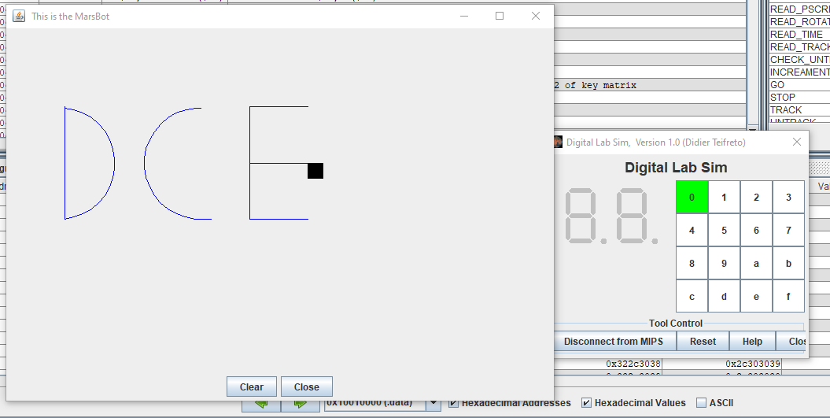

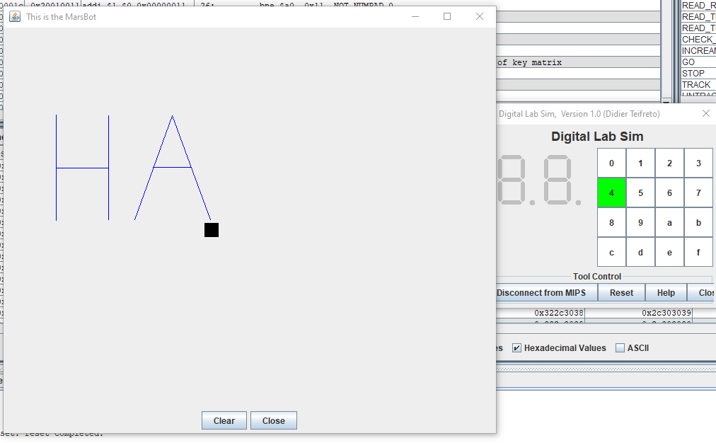

**Bài 5: Biểu thức trung tố hậu tố**

**Sinh viên thực hiện: Hoàng Đức Anh - 20176688**

1. **Đề bài**: Viết chương trình tính giá trị biểu thức bất kỳ bằng phương pháp duyệt biểu thức hậu tố.

Các yêu cầu cụ thể:

1. Nhập vào biểu thức trung tố, ví dụ: 9 + 2 + 8 * 6

2. In ra biểu thức ởdạng hậu tố, ví dụ: 9 2 + 8 6* +

3. Tính ra giá trị của biểu thức vừa nhập

Các hằng số là sốnguyên, trong phạm vi từ 0 →99. Toán tử bao gồm phép cộng, trừ, nhân, chia lấy thương

1. **Phân tích yêu cầu :**

1. Nhập vào biểu thức trung tố  
 2. In ra biểu thức ởdạng hậu tố  
 3. Tính ra giá trị của biểu thức vừa nhập  
 4. Các hằng số là số nguyên, trong phạm vi từ 0 →99.   
 5. Toán tử bao gồm phép cộng, trừ, nhân, chia lấy thương (+, -, *, /) .

1. **Cách làm**

**Mô tả thuật toán**

Thuật toán sử dụng một Stack để chứa các toán tử và dấu ngoặc mở. Thủ tục Push(V) để đẩy một phần tử vào Stack, hàm Pop để lấy ra một phần tử từ Stack, hàm Get để đọc giá trị phần tử nằm ở đỉnh Stack mà không lấy phần tử đó ra. Mức độ ưu tiên của các toán tử được quy định bằng hàm Priority như sau:

+ Ưu tiên cao nhất là dấu “*” và dấu “/” với priority là 2  
 + Dấu “+” và dấu “-” có độ ưu tiên thấp hơn dấu “*” và “/” với Priority là 1  
 + Dấu “(” có độ ưu tiên thấp nhất với Priority là 0

**Ví dụ:** với biểu thức trung tố (2*3 + 7/8)*(5-1) ta có quá trình như sau

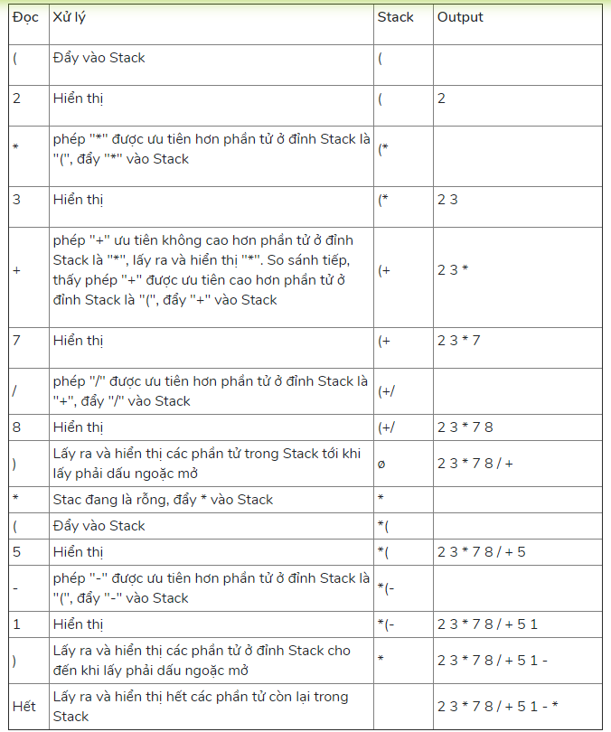

1. **Mã nguồn:**

.data

infix: .space 256

postfix: .space 256

operator: .space 256

endMsg: .asciiz "continue??"

errorMsg: .asciiz "input not correct"

startMsg: .asciiz "please enter infix\nNote: contain + - * / ()\nnumber from 00-99"

prompt_postfix: .asciiz "postfix expression: "

prompt_result: .asciiz "result: "

prompt_infix: .asciiz "infix expression: "

converter: .word 1

wordToConvert: .word 1

stack: .float

.text

start:

# nhap vao bieu thuc trung to

li $v0, 54

la $a0, startMsg

la $a1, infix

la $a2, 256

syscall

beq $a1,-2,end # if cancel then end

beq $a1,-3,start # if enter then start

# in bieu thuc trung to

li $v0, 4

la $a0, prompt_infix

syscall

li $v0, 4

la $a0, infix

syscall

li $v0, 11

li $a0, '\n'

syscall

# khoi tao cac trang thai

li $s7,0 # bien trang thai $s7

# trang thai "1" nhan vao so (0 -> 99)

# trang thai "2" nhan vao toan tu(* / + -)

# trang thai "3" nhan vao dau "("

# trang thai "4" nhan vao dau ")"

li $t9,0 # dem chu so?

li $t5,-1 # Postfix top offset

li $t6,-1 # Operator top offset

la $t1, infix # Sau sau moi vong lap dia chi infix hien tai tang len 1

la $t2, postfix

la $t3, operator

addi $t1,$t1,-1 # Set dia chi khoi tao infix la -1

# chuyen sang postfix

scanInfix: # Loop for each moi ki tu trong postfix

# kiem tra dau vao

addi $t1, $t1, 1 # tang vi tri con tro infix len 1 don vii = i + 1

lb $t4, ($t1) # lay gia tri cua con tro infix hien tai

beq $t4, ' ', scanInfix # neu la space tiep tuc scan

beq $t4, '\n', EOF # Scan ket thuc pop tat ca cac toan tu sang postfix

beq $t9, 0, digit1 # Neu trang thai là 0 => co 1 chu so

beq $t9, 1, digit2 # Neu trang thai là 1 => co 2 chu so

beq $t9, 2, digit3 # neu trang thai là 2 => co 3 chu so

continueScan:

beq $t4, '+', plusMinus

beq $t4, '-', plusMinus

beq $t4, '*', multiplyDivide

beq $t4, '/', multiplyDivide

beq $t4, '(', openBracket

beq $t4, ')', closeBracket

wrongInput: # dau vao loi

li $v0, 55

la $a0, errorMsg

li $a1, 2

syscall

j ask

finishScan:

# in bieu thuc infix

# Print prompt:

li $v0, 4

la $a0, prompt_postfix

syscall

li $t6,-1 # set gia tri infix hien tai là -1 $s6= -1

printPostfix:

addi $t6,$t6,1 # tang offset cua postfix hien tai

add $t8,$t2,$t6 # load dia chi cua postfix hien tai

lbu $t7,($t8) # Load gia tri cua postfix hien tai

bgt $t6,$t5,finishPrint # in ra postfix --> tính ket qua

bgt $t7,99,printOp # neu postfix hien tai> 99 --> la mot toan tu

# Neu khong thi la mot toan hang

li $v0, 1

add $a0,$t7,$zero

syscall

li $v0, 11

li $a0, ' '

syscall

j printPostfix # Loop

printOp:

li $v0, 11

addi $t7,$t7,-100 # Decode toán tu

add $a0,$t7,$zero

syscall

li $v0, 11

li $a0, ' '

syscall

j printPostfix # Loop

finishPrint:

li $v0, 11

li $a0, '\n'

syscall

# tính toán ket qua

li $t9,-4 # set offset cua dinh stack là -4

la $t3,stack # Load dia chi dinh stack

li $t6,-1 # Load offset cua Postfix hien tai là -1

l.s $f0,converter # Load converter

CalculatorPost:

addi $t6,$t6,1 # tang offset hien tai cua Postfix

add $t8,$t2,$t6 # Load dia chi cua postfix hien tai

lbu $t7,($t8) # Load gia tri cua postfix hien tai

bgt $t6,$t5,printResult # tính toán ket qua va in ra

bgt $t7,99,calculate # neu gia tri postfix hien tai > 99 --> toan tu --> lay ra 2 toan hang va tính toán

# neu khong thi la toan hang

addi $t9,$t9,4 # tang offset dinh stack len

add $t4,$t3,$t9 # tang dia chi cua dinh stack

sw $t7,wordToConvert

l.s $f10,wordToConvert # Load so sang coproc1 roi lai chuyen sang float

div.s $f10,$f10,$f0

s.s $f10,($t4) # day so vào stack

sub.s $f10,$f10,$f10 # Reset f10

j CalculatorPost # Loop

calculate:

# Pop 1 so

add $t4,$t3,$t9

l.s $f3,($t4)

# pop so tiep theo

addi $t9,$t9,-4

add $t4,$t3,$t9

l.s $f2,($t4)

# Decode toán tu

beq $t7,143,plus

beq $t7,145,minus

beq $t7,142,multiply

beq $t7,147,divide

plus:

add.s $f1,$f2,$f3 # tinh tong gia tri cua 2 con tro dang luu gia tri toan hang

s.s $f1,($t4) # luu gia tri cua con tro ra $t4

sub.s $f2,$f2,$f2 # Reset f2 f3

sub.s $f3,$f3,$f3

j CalculatorPost

minus:

sub.s $f1,$f2,$f3

s.s $f1,($t4)

sub.s $f2,$f2,$f2 # Reset f2 f3

sub.s $f3,$f3,$f3

j CalculatorPost

multiply:

mul.s $f1,$f2,$f3

s.s $f1,($t4)

sub.s $f2,$f2,$f2 # Reset f2 f3

sub.s $f3,$f3,$f3

j CalculatorPost

divide:

div.s $f1,$f2,$f3

s.s $f1,($t4)

sub.s $f2,$f2,$f2 # Reset f2 f3

sub.s $f3,$f3,$f3

j CalculatorPost

printResult:

li $v0, 4

la $a0, prompt_result

syscall

li $v0, 2

l.s $f12,($t4) # load gia tri cua $t4 ra con tro $f12

syscall

li $v0, 11

li $a0, '\n'

syscall

ask: # tiep tuc khong??

li $v0, 50

la $a0, endMsg

syscall

beq $a0,0,start

beq $a0,2,ask

# End program

end:

#li $v0, 55

#la $a0, byeMsg

#li $a1, 1

#syscall

li $v0, 10

syscall

# Sub program

EOF:

beq $s7,2,wrongInput # ket thuc khi gap toan tu hoac dau ngoac mo

beq $s7,3,wrongInput

beq $t5,-1,wrongInput # -1 thì không có dau vao

j popAllOperatorInStack

digit1:

beq $t4,'0',storeDigit1

beq $t4,'1',storeDigit1

beq $t4,'2',storeDigit1

beq $t4,'3',storeDigit1

beq $t4,'4',storeDigit1

beq $t4,'5',storeDigit1

beq $t4,'6',storeDigit1

beq $t4,'7',storeDigit1

beq $t4,'8',storeDigit1

beq $t4,'9',storeDigit1

j continueScan

digit2:

beq $t4,'0',storeDigit2

beq $t4,'1',storeDigit2

beq $t4,'2',storeDigit2

beq $t4,'3',storeDigit2

beq $t4,'4',storeDigit2

beq $t4,'5',storeDigit2

beq $t4,'6',storeDigit2

beq $t4,'7',storeDigit2

beq $t4,'8',storeDigit2

beq $t4,'9',storeDigit2

# neu khong nhap vao chu so thu 2

jal numberToPostfix

j continueScan

digit3:

# neu scan ra chu so thu 3 --> error

beq $t4,'0',wrongInput

beq $t4,'1',wrongInput

beq $t4,'2',wrongInput

beq $t4,'3',wrongInput

beq $t4,'4',wrongInput

beq $t4,'5',wrongInput

beq $t4,'6',wrongInput

beq $t4,'7',wrongInput

beq $t4,'8',wrongInput

beq $t4,'9',wrongInput

# neu khong co chu so thu 3

jal numberToPostfix

j continueScan

plusMinus: # Input is + -

beq $s7,2,wrongInput # Nhan toán tu sau toán tu hoac "("

beq $s7,3,wrongInput

beq $s7,0,wrongInput # nhan toan tu truoc bat ki so nao

li $s7,2 # Thay doi trang thai dau vào thành 2

continuePlusMinus:

beq $t6,-1,inputOperatorToStack # Không có gì trong stack -> day vao

add $t8,$t6,$t3 # Load dia chi cua toan tu o dinh

lb $t7,($t8) # Load byte giá tri cua toan tu o dinh

beq $t7,'(',inputOperatorToStack # neu dinh là ( --> day vào

beq $t7,'+',equalPrecedence # neu dinh là + - --> day vào

beq $t7,'-',equalPrecedence

beq $t7,'*',lowerPrecedence # neu dinh là * / thi lay * / ra roi day vao

beq $t7,'/',lowerPrecedence

multiplyDivide: # dau vào là * /

beq $s7,2,wrongInput # Nhan toán tu sau toán tu hoac "("

beq $s7,3,wrongInput

beq $s7,0,wrongInput # Nhan toán tu truoc bat ki so nào

li $s7,2 # Thay doi trang thai dau vào thành 2

beq $t6,-1,inputOperatorToStack # Không có gì trong stack -> day vào

add $t8,$t6,$t3 # Load dia chi cua toan tu o dinh

lb $t7,($t8) # Load bytegiá tri cua toan tu o dinh

beq $t7,'(',inputOperatorToStack # neu dinh là ( --> day vào

beq $t7,'+',inputOperatorToStack # neu dinh là + - --> day vào

beq $t7,'-',inputOperatorToStack

beq $t7,'*',equalPrecedence # neu dinh là * / day vao

beq $t7,'/',equalPrecedence

openBracket: # dau vào là (

beq $s7,1,wrongInput # Nhan "(" sau mot so hoac dau ")"

beq $s7,4,wrongInput

li $s7,3 # Thay doi trang thai dau vào thành 3

j inputOperatorToStack

closeBracket: # dau vao la ")"

beq $s7,2,wrongInput # Nhan ")" sau mot toán tu hoac toán tu

beq $s7,3,wrongInput

li $s7,4 # Thay doi trang thai dau vào thành 4

add $t8,$t6,$t3 # Load dia chi toán tu dinh

lb $t7,($t8) # Load giá tri cua toan tu o dinh

beq $t7,'(',wrongInput # Input bao gom () không có gì o giua --> error

continueCloseBracket:

beq $t6,-1,wrongInput # không tìm duoc dau "(" --> error

add $t8,$t6,$t3 # Load dia chi cua toan tu o dinh

lb $t7,($t8) # Load gia tri cua toan tu o dinh

beq $t7,'(',matchBracket # Tìm ngoac phu hop

jal PopOpeatorToPostfix # day toan tu o dinh vào postfix

j continueCloseBracket # tiep tuc vong lap cho den khi tim duoc ngoac phu hop

equalPrecedence: # nhan + - và dinh stack là + - || nhan * / và dinh stack là * /

jal PopOpeatorToPostfix # lay toan tu dinh stack ra Postfix

j inputOperatorToStack # day toan tu moi vào stack

lowerPrecedence: # nhan + - và dinh stack * /

jal PopOpeatorToPostfix # lay toan tu dinh stack ra va day vào postfix

j continuePlusMinus # tiep tuc vong lap

inputOperatorToStack: # day dau vào cho toán tu

add $t6,$t6,1 # tang offset cua toan tu o dinh lên 1

add $t8,$t6,$t3 # load dia chi cua toán tu o dinh

sb $t4,($t8) # luu toan tu nhap vao stack

j scanInfix

PopOpeatorToPostfix: # lay toan tu o dinh va luu vào postfix

addi $t5,$t5,1 # tang offet cua toan tu o dinh stack lên 1

add $t8,$t5,$t2 # load dia chi cua toan tu o dinh stack

addi $t7,$t7,100 # mã hóa toán tu + 100

sb $t7,($t8) # luu toan tu vào postfix

addi $t6,$t6,-1 # giam offset cua toan tu o dinh stack di 1

jr $ra

matchBracket: # xóa cap dau ngoac

addi $t6,$t6,-1 # giam offset cua toan tu o dinh stack di 1

j scanInfix

popAllOperatorInStack: # lay het toan tu vao postfix

jal numberToPostfix

beq $t6,-1,finishScan # stack rong --> ket thuc

add $t8,$t6,$t3 # lay dia chi cua toan tu o dinh stack

lb $t7,($t8) # lay gia tri cua toan tu o dinh stack

beq $t7,'(',wrongInput # ngoac khong phu hop --> error

beq $t7,')',wrongInput

jal PopOpeatorToPostfix

j popAllOperatorInStack # lap cho den khi stack rong

storeDigit1:

beq $s7,4,wrongInput # nhan vao so sau ")"

addi $s4,$t4,-48 # luu chu so dau tien duoi dang so

add $t9,$zero,1 # Thay doi trang thai thanh 1

li $s7,1

j scanInfix

storeDigit2:

beq $s7,4,wrongInput # nhan vao so sau ")"

addi $s5,$t4,-48 # luu chu so thu hai duoi dang so

mul $s4,$s4,10

add $s4,$s4,$s5 # luu number = first digit * 10 + second digit

add $t9,$zero,2 # thay doi trang thái thành 2

li $s7,1

j scanInfix

numberToPostfix:

beq $t9,0,endnumberToPostfix

addi $t5,$t5,1

add $t8,$t5,$t2

sb $s4,($t8) # luu so vao postfix

add $t9,$zero,$zero # thay doi trang thai ve 0

endnumberToPostfix:

jr $ra

1. **Kết quả hiển thị :**

**Nhập dữ liệu**

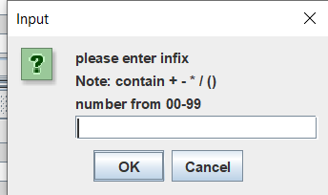

**Input**: 3+4*(10+99)

**Kết quả:**

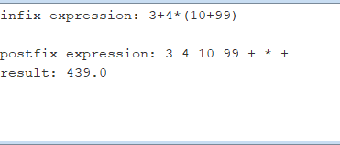

**Tiếp tục sử dụng bằng cách ấn continue**

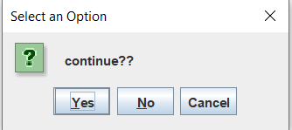

**Input:** 3+5 +120

Báo lỗi do đầu vào phải từ 0🡪99, tương tự các lỗi khác cũng sẽ báo lỗi như thế

